НАБЛЮДЕНИЯ ИСЗ В УЖГОРОДЕ:
50 ЛЕТ ПОИСКА И РЕШЕНИЙ
В.П. Епишев, С.И. Игнатович, К.А. Кудак, И.И. Мотрунич, Я.М. Мотрунич, С.С. Поп
Ужгородський національний університет, Лабораторія космічних досліджень,
вул.Далека, 2а, 88000, Ужгород
e-mail: space@univ.uzhgorod.ua

Розглядаються наукові здобутки ровесниці космічної ери – Лабораторії космічних досліджень Ужгородського національного університету. Її півстолітній шлях відображає основні віхи розвитку позиційних, фотометричних, лазерних і GPS-спостережень штучних супутників Землі в СРСР і Україні.

Выведенный на орбиту в 1957 году первый спутник Земли позволил существенно улучшить точность связи между различными системами геодезических координат. C этого момента положено начало становлению космических навигационных систем и развитию космической геодезии.

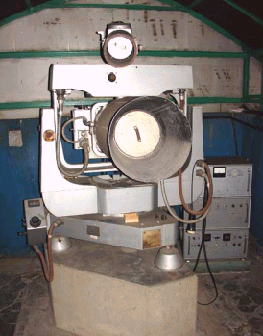
Рис.1. Специальная фотографическая камера для наблюдений низкоорбитальных ИСЗ АФУ-75. Все результаты наблюдений, использованные в международных программах, получены на этом приборе.

Полстолетия Лаборатория косми-ческих исследований (ЛКИ) УжНУ задействована во всех государственных и международных проектах становления и развития космических систем определения местонахождения [1]. Проложив первыми в СССР на карте звездного неба трассу 1-го ИСЗ, сотрудники ЛКИ включились в реализацию Всемирной программы спутниковой триангуляции. Фотографические наблюдения специальных ИСЗ позволили определить положение станции в международных проектах “Стандартная Земля 1, 2, 3” с наивысшей в то время точностью ± 6 м.

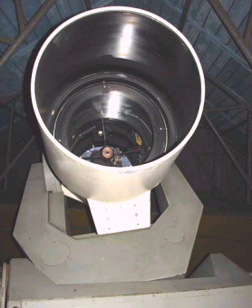
Рис.2. Немецкая фотографическая спутниковая камера SBG D = 42 см. Результаты наблюдений ГСС, вошедшие в каталог [2], получены на этом приборе.

Подключение лазерных наблюдений ИСЗ в СССР для решения геодезических, геодинамических и прикладных задач, тоже было начато с территории ЛКИ в 1972 году в рамках советско-французского эксперимента. В итоге точность определения координат пункта наблюдений возросла до ±30 см.
Высокий уровень позиционных наблюдений низкоорбитальных и геостационарных ИСЗ заложил в лаборатории прочный фундамент в решение задач контроля движения КА и их распознавания. Одних только положений геостационарных объектов было определено около 15000. Результаты вошли в советские, а позднее в российские каталоги положений ГСС с целью их контроля [2]. Подключив к ним фотометрические и колориметрические наблюдения, коллектив ЛКИ УжНУ занял ведущие позиции в области идентификации неизвестных объектов. За 25 лет в каталог ЛКИ включено 2416 кривых блеска 163 ИСЗ. Для более 50-ти объектов установлены динамические и поверхностные характеристики. Около 30-ти ранее неизвестных ИСЗ, полностью идентифицированы. Такие комплексные наблюдения ИСЗ стали довольно информативным источником о возмущениях, оказываемых влияние на вращение ИСЗ. Разработанные в лаборатории методики позволяют в этом случае приступить и к решению обратной задачи – изучению состояния физических полей околоземного космического пространства, в том числе и мониторинга за солнечной активностью.

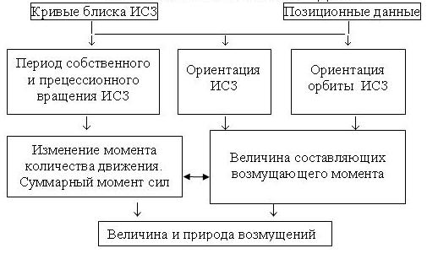
Рис.3. Блок-схема решения обратной задачи о природе возмущения вращения ИСЗ

В начале создания Глобальной системы определения местонахождения (GPS) в ЛКИ, с участием московских специалистов, в 1984 году проведены одни из первых доплеровских наблюдений навигационных ИСЗ. В 90-е годы здесь заложены два пункта GPS-наблюдений ИСЗ – с. Дереновка (UZHD) и крыша корпуса ЛКИ (UZHL). Антенны их GPS-приемников определены в системе ITRF с точностью ± 3–5 мм. К концу 1994 г. разности координат и расстояние между пунктами UZHD-UZHL были такого порядка: ΔX = 1006.297, ΔY = 12779.641, ΔZ = –5058.824, R = 13781.275м. В таблице пример участия ЛКИ с ГАО НАНУ в международных сеансах GPS-наблюдений [3].

Станция UZHL регулярно наблюдает ИСЗ системы “Навстар” в рамках Государственной службы единого времени и с целью решения геодинамических и прикладных задач. Она кандидат в Государственную сеть мониторинга глобальных навигационных спутниковых систем GPS / ГЛОНАСС /EGNOS / Galileo для информационного обеспечения управления движущимися объектами [4].

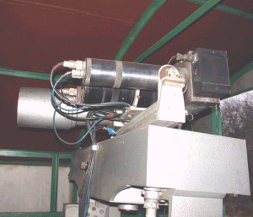
Рис.4. Спутниковый двухканальный электрофотометр-колориметр на котором в ЛКИ регулярно проводятся наблюдения низкоорбитальных ИСЗ

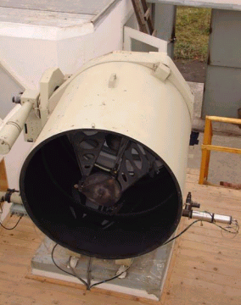
Рис.5. Телескоп ТПЛ-1М, D = 100 см. Используется для наблюдений далеких космических объектов.

Повторяемость длин баз из решений для отдельных серий GPS-измерений
База | Сессия | Длина базы, м | D(шир),м | D(долг),м | D(выс),м
POTS-UZHL | 99.02.08 | 774959.4546 | 0.0010 | -0.0016 | 0.0021
POTS-UZHL | 99.02.09 | 774959.4515 | -0.0001 | 0.0016 | -0.0036
POTS-UZHL | 99.02.10 | 774959.4521 | -0.0009 | 0.0001 | 0.0015
POTS-UZHL | Средние | 774959.4527 | 0.0009 | 0.0016 | 0.0031
GLSV-UZHL | 99.02.08 | 623788.2590 | -0.0017 | -0.0014 | 0.0017
POTS-UZHL – Потсдам – Ужгород, GLSV-UZHL – Голосеево (Киев) – Ужгород.

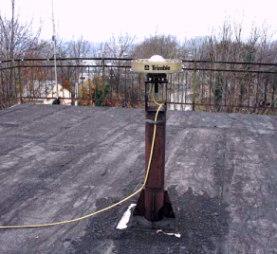
Рис.6. Антенна GPS-приемника на крыше корпуса ЛКИ (UZHL).
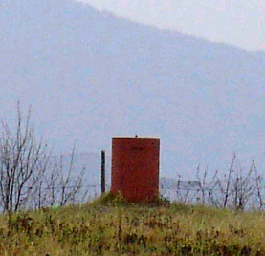
Рис.7. Геодезический знак нулевой точности в п. Дереновка (UZHD)

Література

- Єпішев В.П., Ігнатович С.І., Ісак І.І., та ін. Розвиток наукових напрямків Лабораторії космічних досліджень УжНУ // Науковий вісник Ужгородського університету. Серія Фізика. – 2002, – Випуск 12. – С. 14 – 26.
- Єпішев В.П., Мотрунич І.І., Галас Т.Ю., та ін. Каталог положень геостаціонарних супутників Землі за даними спостережень в Ужгороді // Вид-во Ужгородського держ. університету – Ужгород, 1996, т. I-III – 252 с.
- Хода О.О. Визначення координат нової перманентної GPS-станції UZHL(Ужгород) // Кинематика и физика небесных тел. – 1999. – 15, № 5. – С.476 – 479.
- Волох К.П., Козлов В.О., Лук’янов О.М., та ін. Про державну мережу моніторингу глобальних навігаційних супутникових систем // Науковий вісник Ужгородського університету. Серія Фізика – 2002, Випуск 12. – С. 8 – 13.

OBSERVATIONS OF EAS IN UZHGOROD: 50 YEARS OF SEARCHING AND DECISIONS
V.P.Epishev, S.I.Ignatovich, K.A.Kudak, I.I.Motrunich, Ya.M.Motrunich, S.S.Pop

Uzhhorod National University, Laboratory of space researches,
Daleka str. 2a, 88000, Uzhhorod, Ukraine
e-mail: space@univ.uzhgorod.ua

The scientific achievements of Laboratory of space researches of Uzhgorod national university created per the first days of a space age are considered. Her fifty years' path maps basic stakes of development of coordinate, photometer, laser and GPS-observations of simulated satellites of the Earth in USSR and Ukraine.

